**Министерство цифрового развития, связи и массовых коммуникаций**

**Ордена трудового Красного Знаменифедеральное государственное бюджетное**

**образовательное учреждение высшего образования**

**«Московский технический университет связи и информатики»**

Кафедра Математическая кибернетика и информационные технологии

Отчет по учебной практике

по дисциплине «Объектно-ориентированное программирование»

на тему

«Веб-разработка»

Выполнил: студент группы

БВТ2004

Гатауллова Алина Альфредовна

Проверил: Грач Маратович

Москва 2021

Оглавление

1 Цель работы 3

2 Постановка задачи 3

3 Реализация задачи 3

4 Пример работы 6

5 Заключение 9

# 1 Цель работы

Целью учебной практики является получение базовых знаний о веб-разработке.

# 2 Постановка задачи

Необходимо разработать сайт-резюме, на котором содержится информация о веб-разработчике. Информация на сайте должна включать в себя ФИО разработчика, его навыки, контакты и некоторую информацию о недавних проектах. Основная задача сайта – предоставлять необходимые данные о разработчике посетителям.

# 3 Реализация задачи

Для начала создаём папку в которой будут все документы, связанные с созданием сайта: файл CSS, файл HTML, папка с изображениями и иконка для сайта (см. рисунок 1).

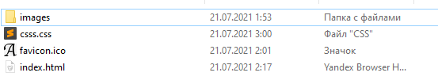

Рисунок 1 – Папка для работы

Далее создаем основу кода. Указываем язык, на котором будет писаться сайт, подключаем файл CSS, устанавливаем иконку сайта, даём название сайту (см. рисунок 2).

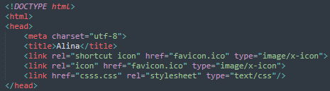

Рисунок 2 – Первоначальные настройки

Далее создаём первый блок сайта header (блок, встречающий посетителя), в котором содержится некоторая информация о разработчике. В файле CSS задаём нужный дизайн (см. рисунки 3-4).

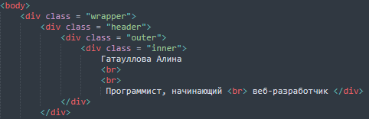

Рисунок 3 – первый блок HTML

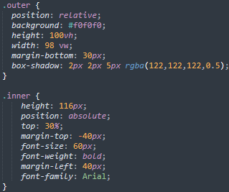

Рисунок 4 – первый блок CSS

Далее создаем основной блок content, а также разделы с общей информацией о разработчике и контактными данными. В файле CSS задаём нужные параметры всему блока контента и ссылкам (см. рисунки 5-6).

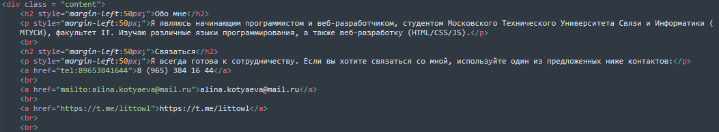

Рисунок 5 – блок контента HTML

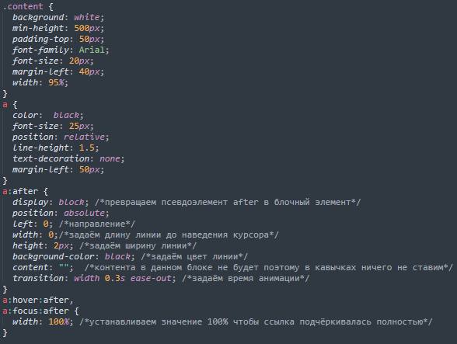

Рисунок 6 – блок контента CSS

Далее создаём блок pictures, в котором содержится информация о проектах, также описываем дизайн в CSS (см. рисунки 7-8).

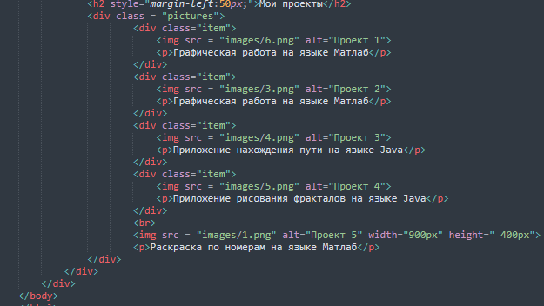

Рисунок 7 – блок pictures в HTML-коде

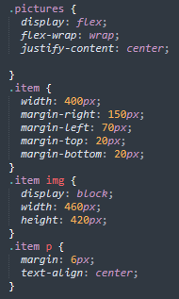

Рисунок 8 – блок pictures и содержащиеся в нём элементы в CSS-коде

# 4 Пример работы

Скриншоты сайта представлены ниже (см. рисунки 9-13):

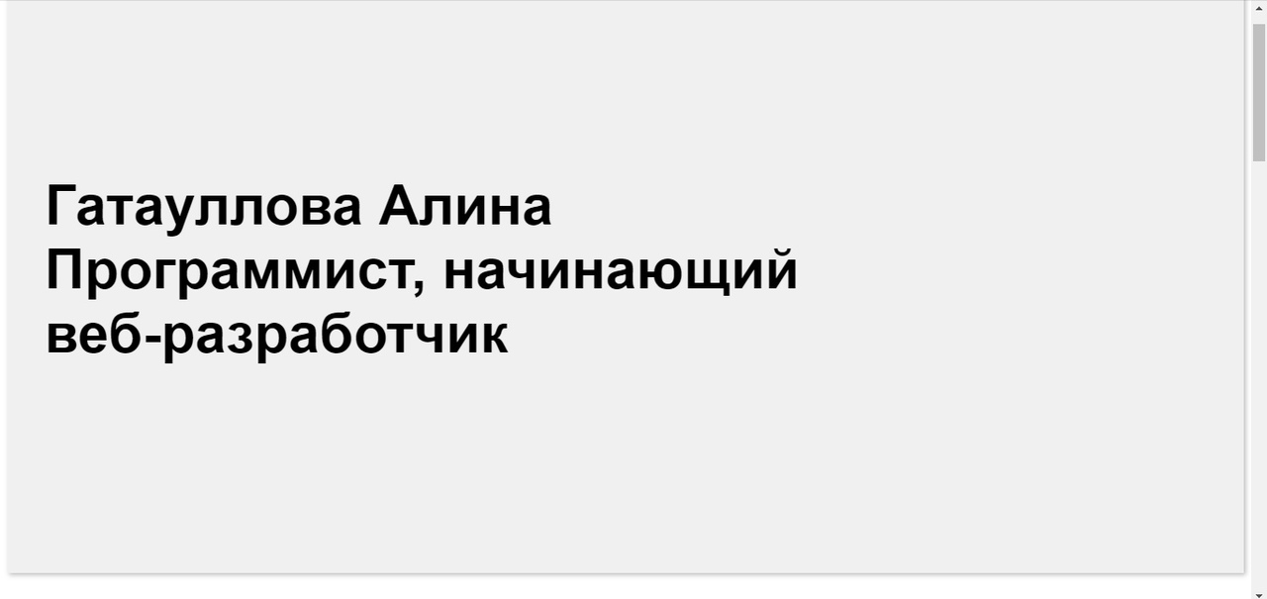

Рисунок 9 – Первый блок сайта

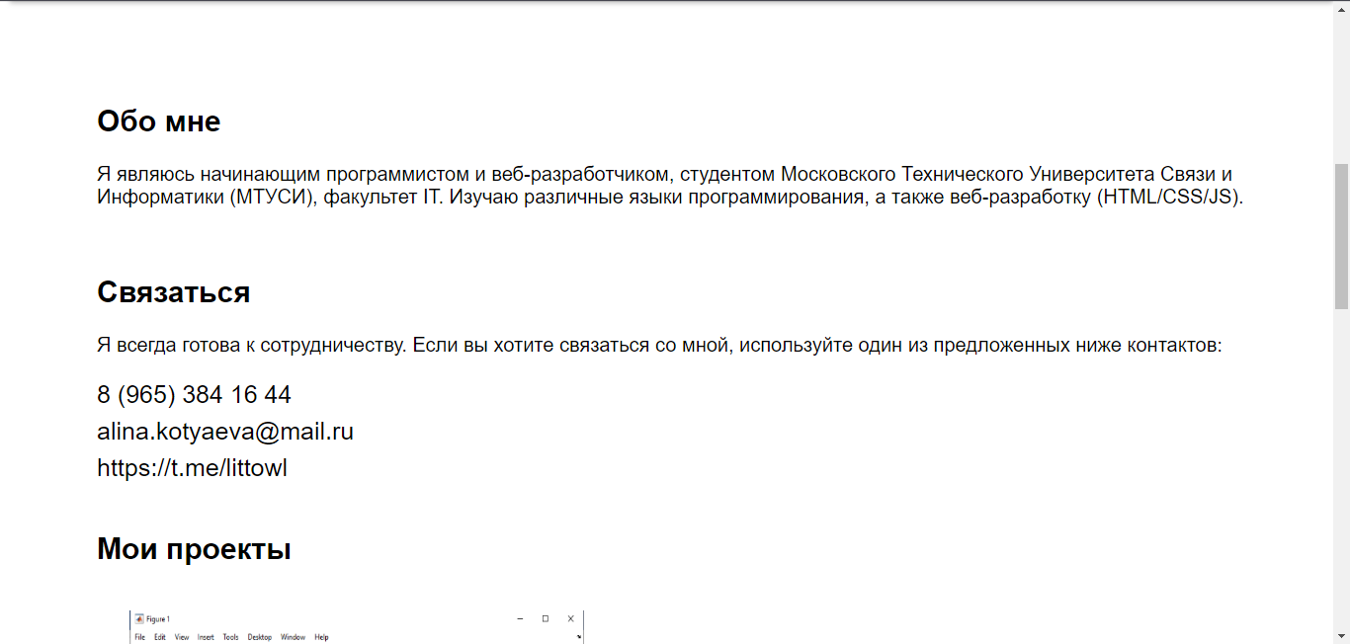

Рисунок 10 – Блок информации

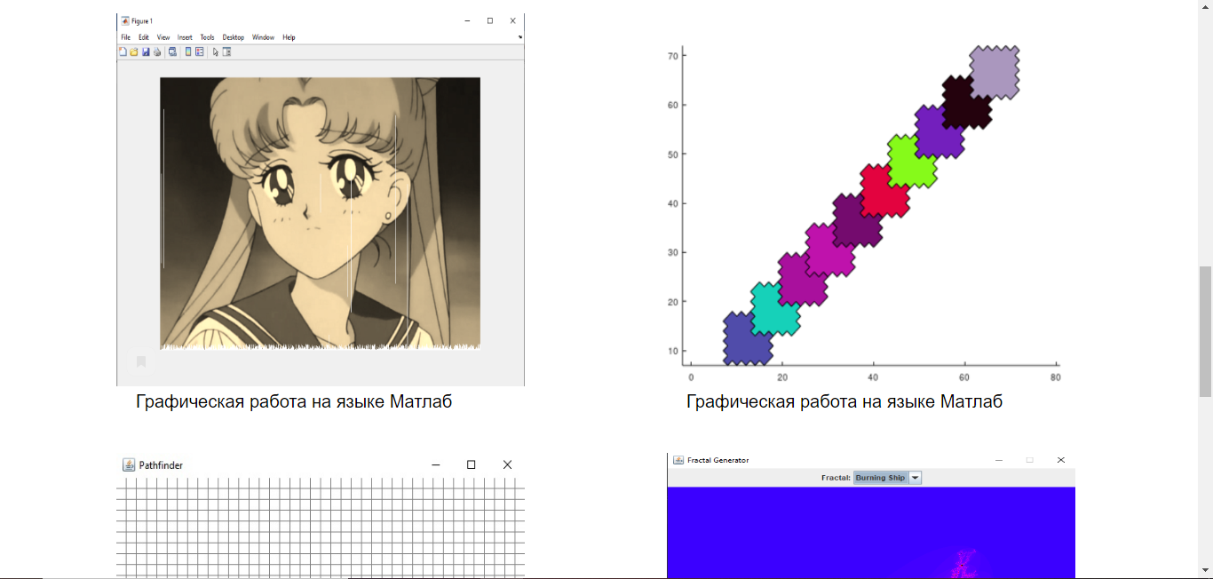

Рисунок 11 – Блок проектов

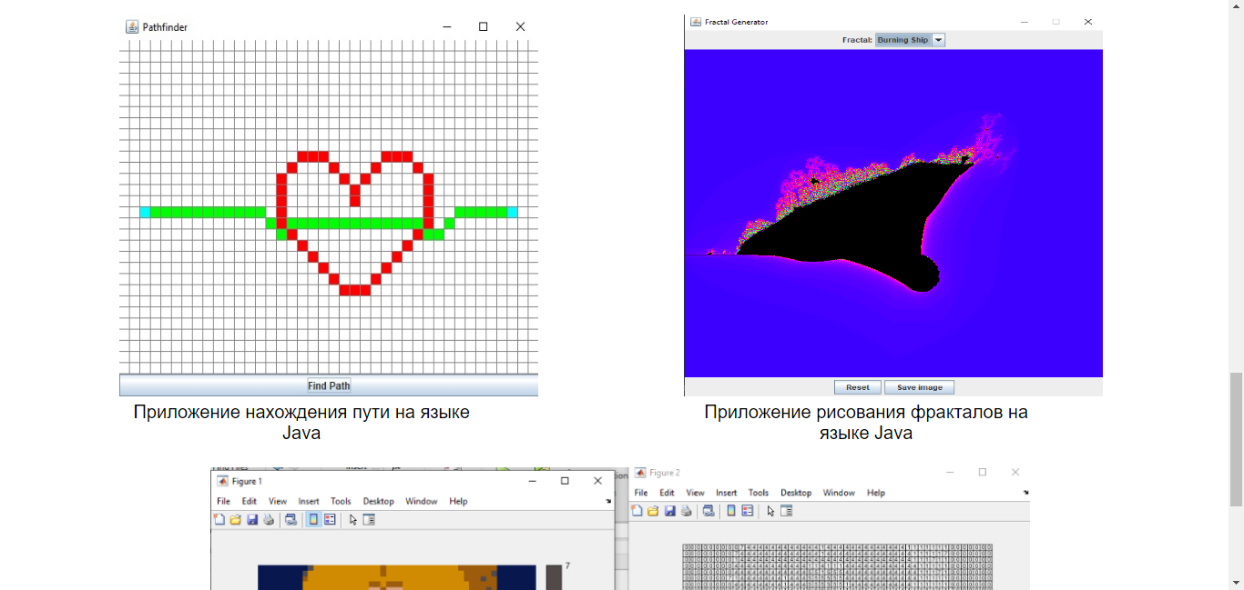

Рисунок 12 – Блок проектов

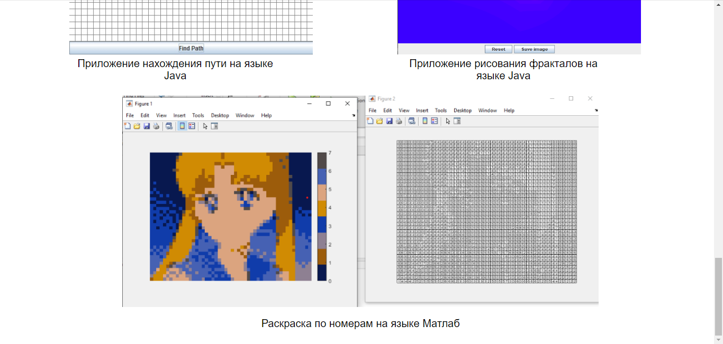

Рисунок 13 – Блок проектов

# 5 Заключение

Я научилась базовым навыкам веб-разработки, изучила языки гипертекстовой разметки, такие, как HTML и CSS, а также создала сайт-резюме.